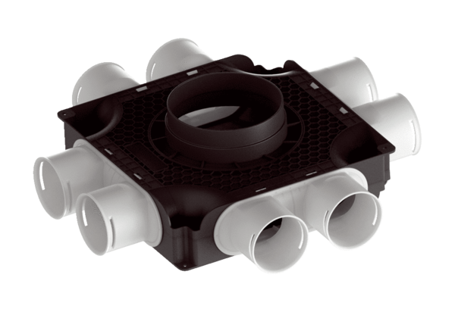Płaski, kompaktowy rozdzielacz powietrza z tworzywa sztucznego, 8-rzędowy MA-FV8-75Opakowanie jednostkowe: 1 sztukaAsortyment: K
Numer artykułu: 0059.2125Producent: MAICO

